
Geometria Molecular
Química
Nome:
Turma:
Turno:
Data:
Professor(a):

PLANO DE AULA
Objetivo | Conteúdo | Recursos
Identificar as principais geometrias moleculares, compreender os mecanismos que determinam a configuração geométrica da molécula e a Teoria de Repulsão dos Pares Eletrônicos. | Geometria molecular | Quadro e pincéis para explanação do professor, computadores, folhas impressas com atividade e o OA “Geometria Molecular” disponibilizado gratuitamente no site do PhET.

PROCEDIMENTO
Introdução | Desenvolvimento | Conclusão
O professor iniciará aula explanando o assunto, como os conceitos que envolvem a geometria das moléculas, exemplificando, bem como sobre a teoria de repulsão dos pares eletrônicos, em conjunto com as contribuições dos discentes. | Após a explicação sobre os conceitos, os alunos receberão uma folha com atividade para ser feita utilizando o OA “Geometria Molecular”. Após o momento inicial, os alunos responderão a atividade proposta como forma de avaliar os conhecimentos adquiridos, podendo ser realizada em grupo ou individual, eles poderão utilizar o OA para fins de teste e esclarecimento sobre os conceitos estudados. | Após a atividade, os alunos farão a socialização das atividades apresentando-os para os colegas e professor, de que forma chegaram às respostas da atividade com a utilização do OA.

RESULTADOS ESPERADOS
Ao final, o estudante deverá compreender os seguintes conceitos:
- Teoria de Repulsão dos Pares Eletrônicos
- A geometria molecular
- A geometria eletrônica

RECURSO DIDÁTICO
Essa atividade utiliza o OA (Java):
- “Geometria Molecular”
Disponível no link: https://phet.colorado.edu/sims/html/molecule-shapes/latest/molecule-shapes_pt_BR.html
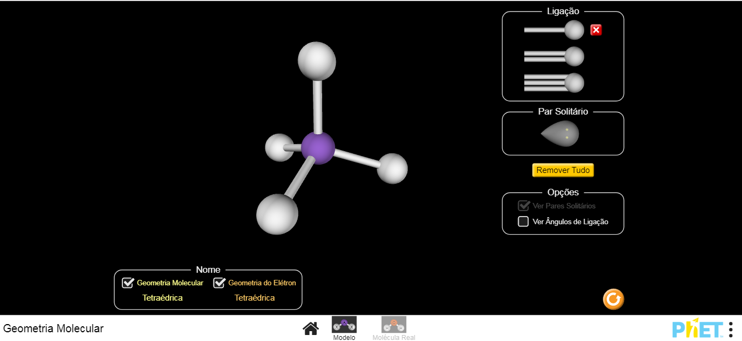

DESCRIÇÃO DO RECURSO DIDÁTICO
A utilização deste OA “Geometria Molecular” possibilita que o aluno simule situações reais, sendo possível a observação das geometrias dos exemplos de molécula existentes no AO, bem como a geometria eletrônica em 3D. Nesta simulação é possível que o estudante explore inserindo ligações ou pares eletrônicos, visualizando de que forma interfere na geometria da molécula.
BREVE DESCRIÇÃO SOBRE GEOMETRI MOLECULAR
Compostos com dois ou mais átomos de não metais formando ligações covalentes, para descrever como esses compostos/moléculas se posicionam espacialmente, como os núcleos dos átomos que formam essas moléculas estão distribuídos no espaço. Quando se relaciona com moléculas complexas, são quase sempre tridimensionais, podendo assumir diversas formas geométricas, a depender dos átomos que a compõem.
ATIVIDADE

- (Unifor-CE) Considerando-se as ligações entre os átomos e a geometria molecular da amônia, conclui-se que a fórmula estrutural dessa substância é:
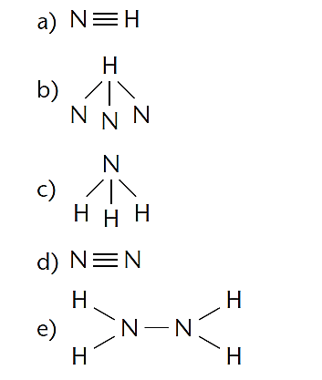

- (UnB-DF) Analisando as estruturas eletrônicas das moléculas representadas abaixo e usando a teoria da repulsão entre os pares de elétrons da camada de valência, quais são as respostas corretas?
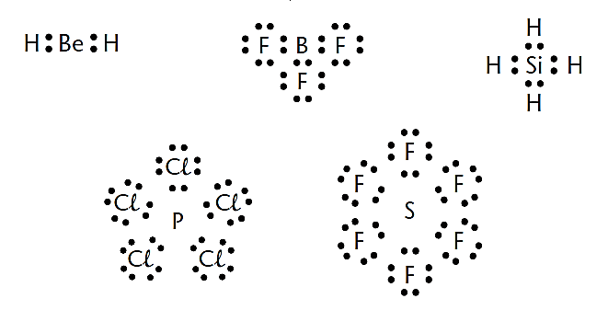

- A molécula BeH₂ tem geometria idêntica à da água (geometria angular).
- A molécula BF₃ é trigonal planar.
- A molécula de SiH₄ tem ângulos de ligação de 90°.
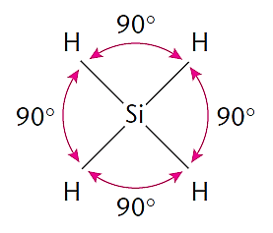
d) A molécula PCl₅ tem geometria bipiramidal triangular.
e) A geometria da molécula de SF₆ é hexagonal.

- (UFRGS-RS) O modelo de repulsão dos pares de elétrons da camada de valência estabelece que a configuração eletrônica dos elementos que constituem uma molécula é responsável pela sua geometria molecular. Observe as duas colunas a seguir:

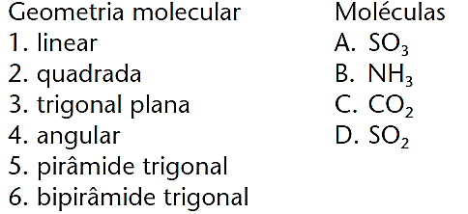
- A alternativa que traz a relação correta entre as moléculas e a respectiva geometria é:
a) 5A - 3B - 1C - 4D
b) 3A - 5B - 4C - 6D
c) 3A - 5B - 1C - 4D
d) 5A - 3B - 2C - 1D
e) 2A - 3B - 1C - 6D

- (Uepi) Observe as colunas abaixo.
I. SO₃ A. Tetraédrica
II. PCl₅ B. Linear
III. H₂O C. Angular
IV. NH₄⁺ D. Trigonal planar
V. CO₂ E. Bipirâmide trigonal

- Qual das alternativas traz a relação correta entre a espécie química e a respectiva geometria?
a) IIA, VB, IIIC, ID, IVE
b) IVA, VB, IIIC, ID, IIE
c) IIA, IIIB, VC, ID, IVE
d) IVA, IIIB, VC, ID, IIE
e) IVA, VB, IIIC, IID, IE

- (UFF-RJ) O oxigênio, fundamental à respiração dos animais, e o ozônio, gás que protege a Terra dos efeitos dos raios ultravioleta da luz solar, diferem quanto:
- Ao número de prótons dos átomos que entram em suas composições;
- Ao número atômico dos elementos químicos que os formam;
- À configuração eletrônica dos átomos que os compõem;
- À natureza dos elementos químicos que os originam;
- Ao número de átomos que compõem suas moléculas.

- (Unip-SP) Baseado na teoria da repulsão dos pares de elétrons na camada de valência, qual é a molécula que tem a geometria de uma pirâmide trigonal?
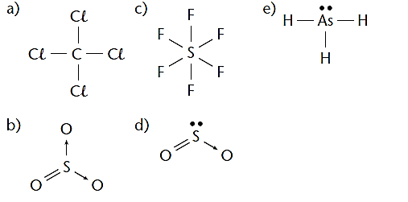
- (Ufes) A molécula da água tem geometria molecular angular, e o ângulo formado é de ±104°, e não ±109°, como previsto. Essa diferença se deve:
a) Aos dois pares de elétrons não-ligantes no átomo de oxigênio.
b) À repulsão entre os átomos de hidrogênio, muito próximos.
c) À atração entre os átomos de hidrogênio, muito próximos.
d) Ao tamanho do átomo de oxigênio.
e) Ao tamanho do átomo de hidrogênio.

- O que ocorre entre os pares eletrônicos ligantes e não-ligantes localizados ao redor do átomo central e como eles tendem a minimizar o ocorrido?
_______________________________________________________________________________________________________________________________________________________________________________________________________________________________________________________________

- A partir das moléculas fictícias apresentadas a baixo, faça a simulação de cada uma delas no AO e diga sua geometria molecular eletrônica.

Molécula Fictícia | Modelo (desenhe) | Geometria Molecular | Geometria Eletrônica
2 ligações simples
1 ligação dupla

2 ligações simples

4 ligações simples

2 ligações duplas

2 ligações simples
1 par eletrônico

3 ligações simples
2 pares eletrônicos

4 ligações simples
2 pares eletrônicos

1 ligação simples
2 ligações duplas
1 par eletrônico

5 ligações simples
1 par eletrônico

2 ligações simples
4 pares eletrônicos

Bons estudos!

REFERÊNCIAS
FELTRE, Ricardo. Química Orgânica, vol. 1 , Editora Moderna, 6ª edição, São Paulo,2004.

